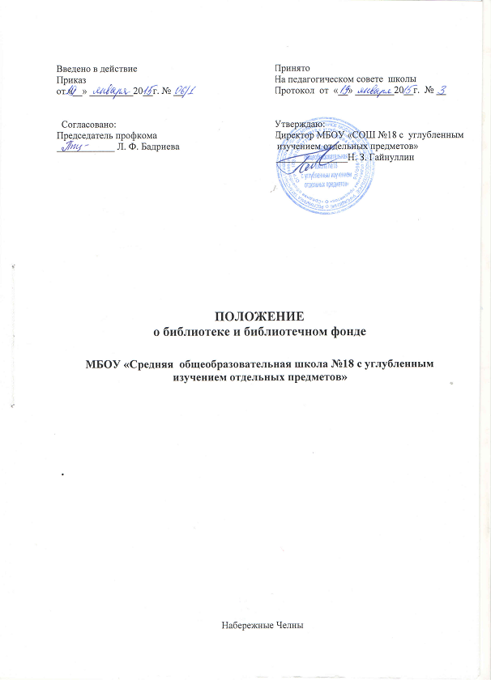

1.Общие положения

1.1.Настоящее Положение определяет уровень базисных требований к библиотеке лицея.
1.2.Библиотека руководствуется Гражданским кодексом РФ, Законами РФ "Об образовании" и "О библиотечном деле", настоящим Положением, Правилами пользования библиотекой школы.
1.3.Деятельность библиотеки организуется в соответствии с российскими культурными и образовательными традициями. Образовательная и просветительная функции библиотеки базируются на достижении общечеловеческой культуры.
1.4.Библиотека школы обладает фондом разнообразной литературы, которая предоставляется во временное пользование обучающимся школы, педагогическим работникам, техническому персоналу. Библиотека способствует формированию культуры личности обучающихся и позволяет повысить эффективность информационного обслуживания учебно-воспитательного процесса.
1.5.Библиотека доступна и бесплатна для читателей: обучающихся, учителей и других работников школы, удовлетворяет также запросы родителей на литературу и информацию по педагогике и образованию с учетом имеющихся возможностей.
1.6.Государственная или иная цензура в деятельности библиотек не допускается.
1.7.Порядок доступа к библиотечным фондам и другой библиотечной информации, перечень основных услуг и условия их представления библиотеками определяются в правилах пользования библиотекой.
2. Задачи библиотеки
2.1.Обеспечение учебно-воспитательного процесса и самообразования путем библиотечного и информационно-библиографического обслуживания обучающихся, педагогов, родителей обучающихся.
2.2.Формирование у читателей навыков независимого библиотечного пользователя: обучение пользованию книгой и другими носителями информации, поиску, отбору и критической оценке информации.
2.3.Совершенствование традиционных и освоение новых библиотечных технологий. Расширение ассортимента библиотечно-информационных услуг, повышение их качества на основе пользования оргтехники и компьютеризации библиотечно-информационных процессов.

3. Базисные функции библиотеки
3.1.Распространение знаний и другой информации, формирующей библиотечно-библиографическую и информационную культуру обучающихся, участие в образовательном процессе. Основные функции библиотеки: образовательная, информационная и культурная.
3.2.Формирование библиотечного фонда в соответствии с образовательными программами школы. Библиотека комплектует универсальный по отраслевому фонд: учебной, художественной, справочной, научно-популярной литературы, периодических изданий для обучающихся; научно-педагогической, методической, справочной литературы, периодических изданий для педагогических работников. Фонд библиотеки состоит из книг, периодических изданий, брошюр, нетрадиционных носителей информации: аудио-, видео- кассет.
3.3. Обслуживание читателей на абонементе и в читальном зале школы.
3.4.Ведение справочно-библиографического аппарата: каталогов и картотек с учетом возрастных особенностей читателей на традиционных и машиночитаемых носителях, справочно-информационного фонда. Информационно-библиографическое обслуживание обучающихся, педагогов, родителей, консультирование читателей при поиске и выборе книг, проведение с обучающимися занятий по основам библиотечно-информационных знаний, по воспитанию культуры и творческому чтению, привитие навыков и умения поиска информации.
3.5.Совершенствование на основе анализа основных направлений деятельности библиотеки с целью внедрения новых информационных и библиотечных технологий, организационных форм и методов работы.
3.6. Организация дифференцированного, персонифицированного обслуживания читателей с максимальным учетом интересов пользователя. Обслуживание читателей, нуждающихся в литературе в каникулярное время в течение учебного года.
3.7.Библиотечно-информационное обслуживание с учетом запросов читателей.
3.8. Ведение необходимой документации по учету библиотечного фонда и обслуживанию читателей в соответствии с установленным порядком.
3.9. Проведение (по расписанию, по плану) уроков и занятий по пропаганде библиотечно-библиографических знаний.
3.10. Популяризация литературы с помощью индивидуальных, групповых, массовых форм работы (бесед, выставок, библиографических обзоров, обсуждений книг).
3.11.Повышение квалификации работников школы, создание условий для их самообразования и профессионального образования.
3.12. Обеспечение соответствующего санитарно-гигиенического режима и благоприятных условий для обслуживания читателей.
3.13. Взаимодействие с городскими библиотеками.
3.14.Изучение состояния читательского спроса (степени его удовлетворения) с целью формирования оптимального состава библиотечного фонда.
3.15.Исключение из библиотечного фонда, перераспределение и реализация непрофильной и излишней литературы в соответствии с действующими нормативными правовыми актами. Организация в установленном порядке продажи списанных из основного и учебного фондов книг и учебников (на усмотрение администрации школы).
3.16.Систематическое информирование читателей о деятельности библиотеки.
3.17.Привлечение читателей (в том числе обучающихся) к работе библиотеки.
3.18.Обеспечение требуемого режима хранения и сохранности библиотечного фонда, согласно которому хранение учебников осуществляется в отдельном помещении.
3.19.Организация работы по сохранности библиотечного фонда.
4. Организация, управление, штаты
4.1.Основное условие открытия библиотеки - это наличие первоначального фонда, стабильного источника финансирования для комплектования литературы, штатной единицы, ответственной за сохранность фонда и обслуживание читателей, а также соответствующих санитарным нормам помещения и оборудования.
4.2.Руководство библиотекой и контроль за ее деятельностью осуществляет директор школы, который утверждает нормативные и технологические документы, планы и отчеты о работе библиотеки. Директор несет ответственность за все стороны деятельности библиотеки и, в первую очередь, за комплектование и сохранность ее фонда, а также создание комфортной среды для читателей.
4.3.Директор школы делегирует выполнение отдельных функций контроля за деятельностью библиотеки заместителю директора по информатизации.
4.4.Ряд функций управления библиотекой делегируется директором школы, зав. библиотекой: сохранность и комплектование.
4.5.За организацию работы и результаты деятельности библиотеки отвечает зав. библиотекой, который является членом Педагогического совета.
4.6. Библиотека составляет годовой план и отчет по работе, которые обсуждаются на Педагогическом совете и утверждаются директором школы. Годовой план библиотеки является частью общего годового плана УВП школы.
4.7.График работы библиотеки устанавливается в соответствии с расписанием работы школы, а также правилами внутреннего трудового распорядка. Один час рабочего дня выделяется на выполнение внутрибиблиотечной работы. Один раз в месяц в библиотеке проводится санитарный день, в который библиотека не обслуживает читателей. Один раз в неделю - методический день библиотекаря, который используется для посещения семинаров, совещаний библиотекарей, для подготовки к массовым мероприятиям.
4.8.Штат библиотеки и размеры оплаты труда, включая доплаты и надбавки к должностным окладам, устанавливаются в соответствии с действующими нормативными правовыми документами с учетом объемов и сложности работ.

5.Права, обязанность, ответственность
5.1.Библиотечные работники имеют право:
- Самостоятельно определять содержание и формы своей деятельности в соответствии с задачами, приведенными в настоящем Положении.
- Разрабатывать правила пользования библиотекой.
- Устанавливать в соответствии с правилами пользования библиотекой вид и размер компенсации ущерба, нанесенного пользователями библиотеки.
- Участвовать в управлении школы согласно Типовому положению об ОУ.
- На свободный доступ к информации, связанной с решением поставленных перед библиотекой задач: к образовательным программам, учебным планам, планам работы лицея.
- На поддержку со стороны Управления образования и администрации школы в деле организации повышения квалификации, создания необходимых условий для самообразования, а также для обеспечения участия в работе МО библиотечных работников, в научных конференциях, совещаниях, семинарах по вопросам библиотечно-информационной работы.
- На участие в работе общественных организаций.
- На дополнительную оплату труда, предусмотренную законодательством.
- На ежегодный отпуск в 24 рабочих дня и на дополнительный оплачиваемый отпуск (до 12 рабочих дней) в соответствии с действующим законодательством.
- На различные формы поощрения, награды и знаки отличия, предусмотренные для работников образования и культуры.
5.2.Библиотечные работники несут ответственность за:
- Соблюдение трудовых отношений, регламентируемых законодательством РФ и РТ о труде и коллективным договором лицея.
- Выполнение функций, предусмотренных настоящим Положением.
- Сохранность библиотечных фондов в порядке, предусмотренном действующим законодательством.

